 Kilpailijaohje

Kilpailun nimi: Ouneva Group Itä-Suomen Rallisarja 2026 Leppävirta
Päivämäärä 21.2.2026
Kilpailun järjestäjä: Leppävirta Racing Team ry.
Klo 7.00 | Kilpailutoimisto avataan
Klo 7.00 | Paperitarkastus ja materiaalin jako alkaa, Puponmäen koulu, Puponmäentie 590
Klo 7.00 | Ennakkotutustuminen alkaa
Klo 11.30 | Ennakkotutustuminen päättyy
Klo 12.10 | Turvallisuustarkastus alkaa lähtöjonossa
Lähtöön oikeutettujen lista julkaistaan, ja listaa täydennetään
turvallisuustarkastuksen aikataulun puitteissa
Klo 12.30 | Paperitarkastus ja materiaalinjako päättyy
Klo 12.31 | Kilpailun lähtö
n.klo 14.50 | Kilpailun maali (EK4 maalissa)

VIRALLINEN ILMOITUSTAULU sijaitsee Sportity sovelluksessa tunnuksella RALLISARJA2026
KILPAILIJOIDEN YHDYSHENKILÖ
Tiina Pitkänen, 045 234 6687
Muut yhteystiedot:
Kilpailutoimiston nro 040 867 8577
Keskeytysilmoitus nro 040 589 0839
SOS nro 040 818 4966
Tärkeät osoitteet:
Kilpailutoimisto, lähtö ja katsastus
Puponmäen koulu, Puponmäentie 590, Puponmäki
Traileriparkki /purku
Puponmäentie 590, katso tarkemmin liitteen kartasta.
Huoltoalue
Puponmäentie 590, katso tarkemmin liitteen kartasta.
Kilpailupaikalle saapuminen
Liitteenä on kartta, josta ilmenee kilpailuun liittyvät toiminnot.
Kun saavutte kilpailukeskukselle, purkakaa kilpailukalusto traileriparkissa.
Materiaalinjako
Jokainen kilpailija käy noutamassa materiaalin kilpailutoimistolta klo 7.00 - 12.30 välisenä aikana. Samalla tarkistetaan molempien ohjaajien ajokortti/henkilöllisyys sekä siirtolupa / vakuutustodistus.
Kertalisenssillä kilpailevat kuittaavat lisenssin ja esittävät maksutositteen lisenssin maksusta (33€)
HUOM! Nuottiluokkien EI tarvitse käydä toimistolla ennen nuotittamista, materiaalit voi noutaa nuotituksen jälkeen. GPS-seurantalaitetta ei tarvitse käyttää nuotituksessa.
Jaettava materiaali:
• Ovinumerot 2kpl (ovinumeron mainokset: Ouneva Group ja Maa- ja Lumiurakointi Karvonen) • Pikkunumerot 2kpl ( tuulilasiin ja takalasiin)
• GPS seurantalaite
GPS-seurantaa voi seurata täältä:
https://rastipisto.routechoices.com/maa-ja-lumiurakointi-karvonen/ Katsastus/Turvallisuustarkastus:
Turvallisuustarkastus järjestetään kilpailun lähtöalueella lähtöjonossa. Turvallisuustarkastus järjestetään 20 min ennen kunkin kilpailijan omaa lähtöaikaa.
Turvallisuustarkastus alkaa klo 12.10. Mahdollista korjausaikaa on 10 min, joten varmista että auto on sääntöjen mukainen!
Turvallisuustarkastus päättyy 10 minuuttia viimeisen kilpailunumeron lähtöajan jälkeen.
Tiekirjassa ei ole OK/SOS kylttejä, joten varmista että ne löytyvät kilpa autostasi!
Kilpailussa voidaan käyttää FIA:n standardin mukaisia istuimia ja turvavöitä, joiden voimassaolopäivämäärä ei ole määräävä. Istuinten ja vöiden kunnon tulee olla ensiluokkainen, ja niiden kunto tarkastetaan turvallisuustarkastuksessa.
Lähtö :
Kilpailijat saavat aikakorttinsa klo 12.31 alkaen, omalla lähtöajallaan kilpailun lähdöstä.
Lähtö tapahtuu klo 12.31 Kilpailukeskuksen edustalta, katso tarkemmin kartasta, 1 minuutin välein.
Kilpailijoiden ihannelähtöajat ilmoitetaan ohjelman mukaisesti kilpailun virallisella ilmoitustaululla sportityssä. Lähtö tapahtuu numerojärjestyksessä.
Huomioithan että sijoitut lähtöalueelle numerojärjestyksessä jokaiselle erikoiskokeelle.
Aikakortti ja toiminta erikoiskokeilla :
Kilpailijoille jaetaan aikakortit kilpailun lähdössä. Kilpailijapari täyttää aikakorttia itse eikä sitä tarvitse palauttaa. Aikakortin ajoajat ovat ajoaikoja EK:n lähdöstä seuraavan EK:n lähtöön ( ns. KV sääntö).
Erikoiskokeiden lähdössä ei ole erillistä AT asemaa vaan saavut suoraan EK:n lähtöön, aikakortissa mainittujen ajoaikojen mukaisesti. Pienestä myöhästymisestä ei anneta AT rangaistusta, mutta annettuja ajoaikoja on pyrittävä noudattamaan.
Yli 15 minuutin myöhästyminen EK:n lähdöstä johtaa kilpailusuorituksen hylkäämiseen. Pyri säilyttämään numerojärjestys.
EK:n STOPilla Teille esitetään tai kerrotaan EK:n maaliaika.
Tahallinen etuilu tai viivyttely lähtöjonossa voi johtaa kilpailun johtajan asettamaan aikarangaistukseen!
Ajanotto:
Tuloslaskennan ja ajanoton tässä kilpailussa hoitaa www.ralliaika.fi , osoitteesta löytyy myös online-tulospalvelu.
Huoltaminen ja tankkaus:
Rallin huoltotauko on EK2 ja 3 välisellä siirtymällä. Huoltotauon pituus on n. 30 minuuttia joka sisältyy siirtymäaikaan.
Tankkaus tapahtuu tiekirjassa mainituilla huoltoasemilla, joko aseman mittarista tai omista astioista mittarikentällä. Huoltoalueella tankkaaminen on ehdottomasti kielletty!
MUISTA öljynimeytysmatto ja muut tankkaussäännöt
Maali:
Kilpailun maali sijaitsee EK4 maalissa. GPS-seurantalaite kerätään pois EK4 STOP asemalla. Kilpailijoiden ei tarvitse ajaa takaisin huoltoalueelle, vaan he voivat halutessaan poistua suoraan EK4 maaliin saapumisen jälkeen. Kilpailussa EI jaeta palkintoja, sarjapalkinnot jaetaan viimeisen osakilpailun jälkeen.
Keskeyttäminen:
Mikäli joudut keskeyttämään, ilmoita siitä välittömästi tiekirjasta löytyvään keskeytysnumeroon. Mikäli keskeytät EK1 tai EK2 ja saat auton korjattua, voit mahdollisesti saada luvan ajaa vielä EK3 ja/tai EK4 jos aikataulu sen mahdollistaa. Tätä mahdollisuutta tulee tiedustella kilpailijoiden yhdyshenkilöltä joka antaa asiaan lisäohjeet.
Kioskit ja muut palvelut:
Kilpailukeskuksen edessä ulkona palvelee kioski, saatavilla
makkaraa, pyttipannua, kahvia...
Reitin varrella palvelee kaksi kyläkauppaa:
● Tuppurinmäen Kauppa, avoinna lauantaina klo 10-15
● Vehmersalmentie 1696 B, Tuppurinmäki
● https://tuppuri.net/
● K-Market Kaulamo, avoinna lauantaina klo 8-18
● Vehmersalmentie 389 B, Konnuslahti
● https://www.k-ruoka.fi/kauppa/k-market-kaulamo/
Molemmilta kaupoilta saatavilla myös polttoainetta.
TERVETULOA KILPAILEMAAN LEPPÄVIRRALLE !

Nuottiautot ja muu ylimääräinen kalusto traileriparkkiin! Huoltoalueelle vain 1 huoltoauto ja kilpa-auto.
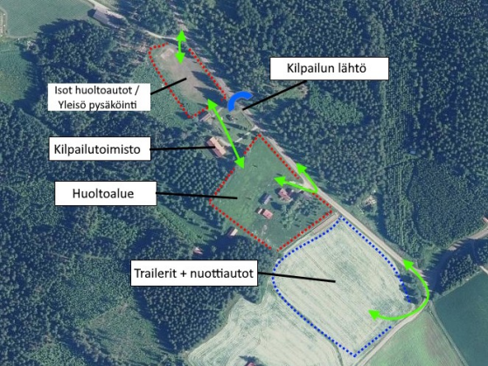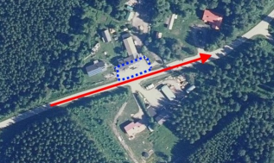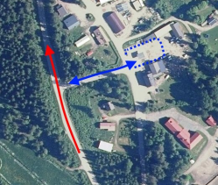
Tankkauspaikka kilpailussa:
K-Market Kaulamo
Vehmersalmentie 389 B, 79150 Konnuslahti
Tankkauspaikka kilpailussa:
Tuppurinmäen Kauppa
Vehmersalmentie 1696b, 79180 Tuppurinmäki

